深 圳 大 学 实 验 报 告

课程名称： 移动设备交互应用

实验项目名称： 课堂练习2

学院： 计算机与软件学院

专业： 计算机科学与技术

指导教师： 解为成

报告人： 刘玉婷 学号：2020281053 班级： 国际班

实验时间： 2021.10.25

实验报告提交时间： 2021.10.26

教务部制
实验目的与要求：
怎样实现两个碎片之间的通信？
（书本P151，以活动作为媒介建立两个碎片之间的通信）

注意：
1. 实验报告中需要有实验结果的截屏图像；
2. 尽量删除空白页。
方法、步骤：
新建一个android项目，项目名为Fragment，项目结构图：
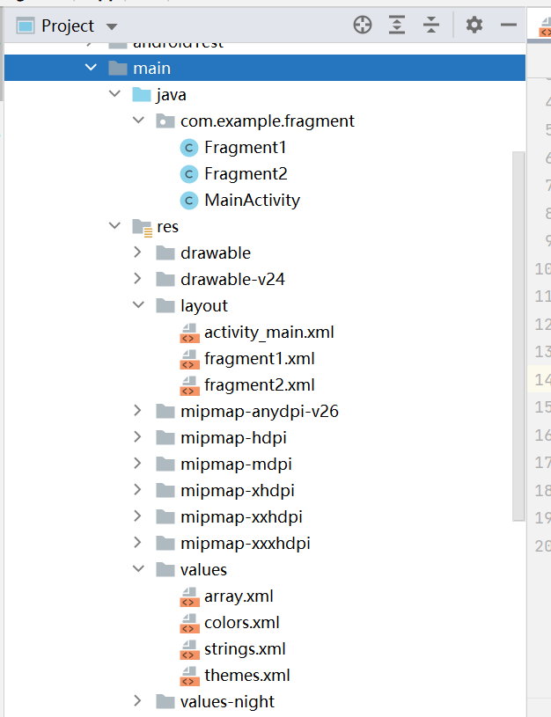
- 首先，在res目录下的values目录下新建一个array.xml文件，用来绑定左边碎片的列表数据，array.xml代码：
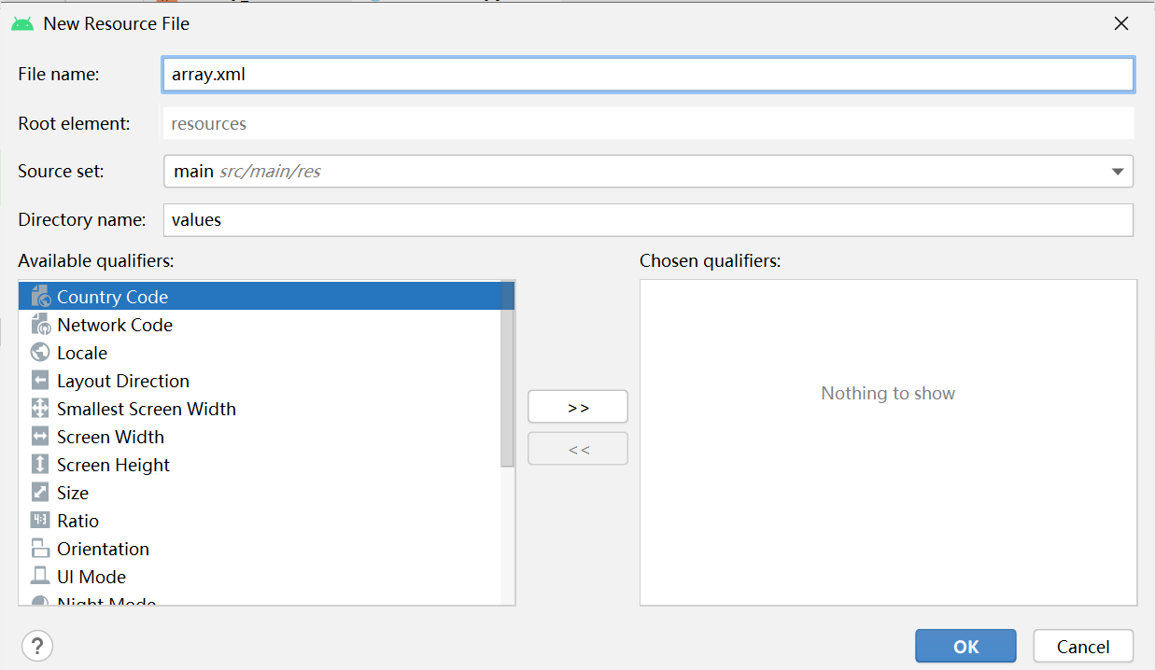新建
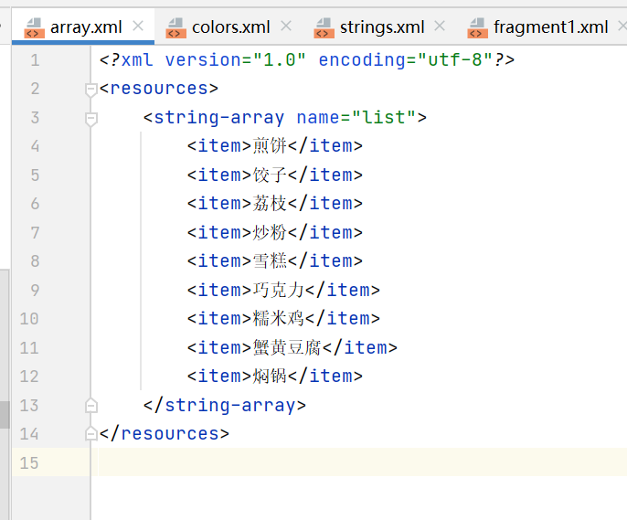
代码（创建了一个列表，item中是每一列所写的内容）

- 在layout目录下新建两个布局文件，
fragment1.xml和fragment2.xml

fragment1.xml，用来在左边碎片展示一个列表（对其方式为垂直）：
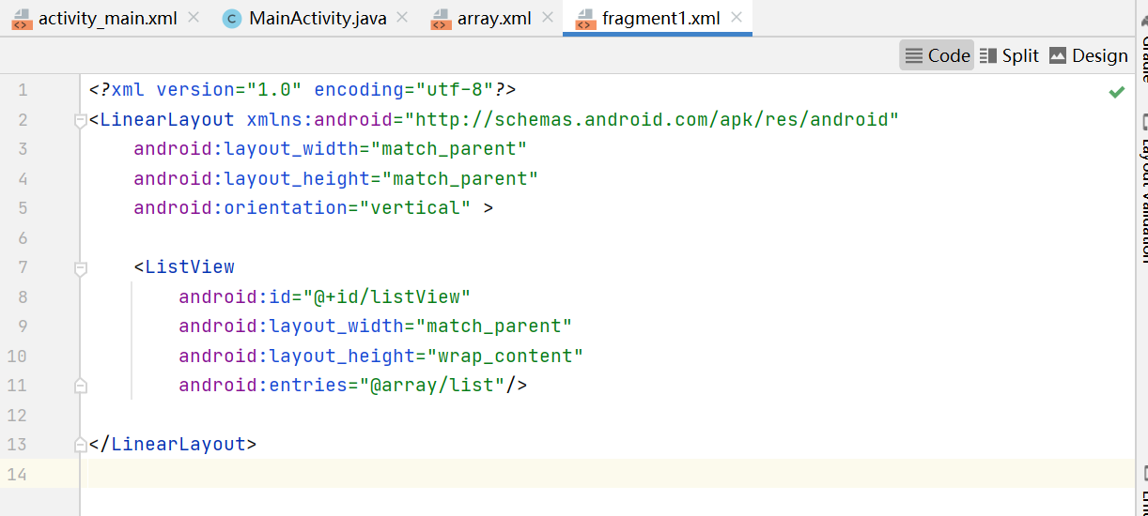
通过android:entries指定了列表的项数组，从而引用布局文件中的列表

fragment2.xml，用来显示右边碎片的内容：
文字内容通过text=“”显示
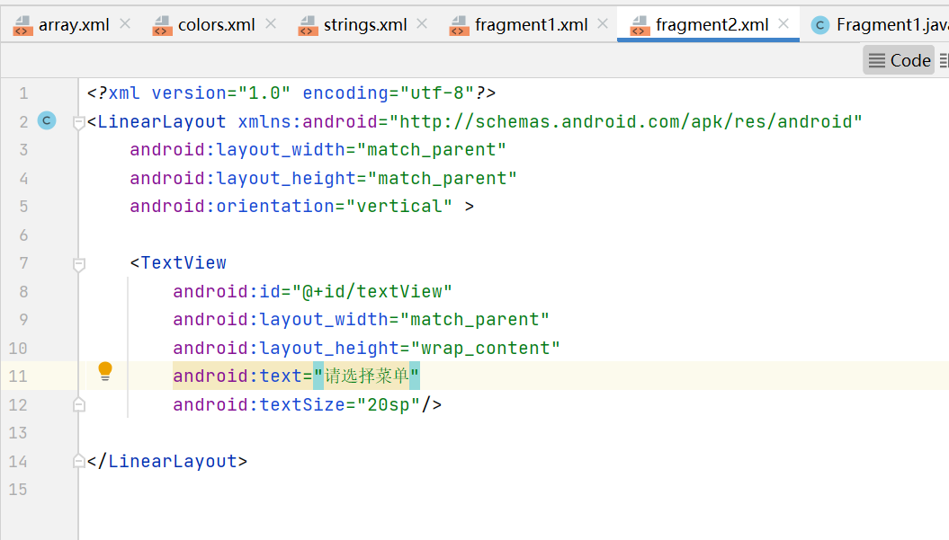

3、在src目录下新建两个类，分别为Fragment1和Fragment2类，都继承于android.app.Fragment类，代码分别如下：
Fragment1.java，左边碎片，实现了与右边碎片的通信，即实现点击左边碎片列表的哪个项，右边碎片的文本就为点击的哪个项的文本内容：
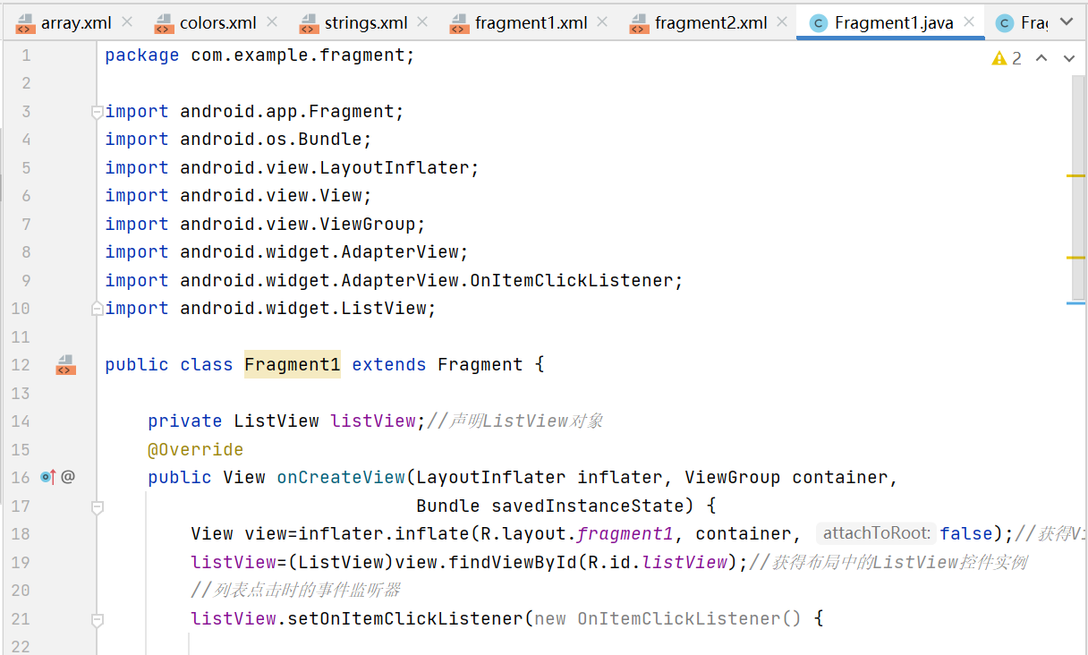
设置监听器，来判断点击事件，从而在fragment2中显示不同的字符串
fragment2.textView.setText(listView.getItemAtPosition(0).toString());
setText()来设置fragment的TextView中的显示文字
getItemAtPosition()获取鼠标点击的位置，然后用toString()装换为文字，传给setText()，从而能够在fragment2页面显示
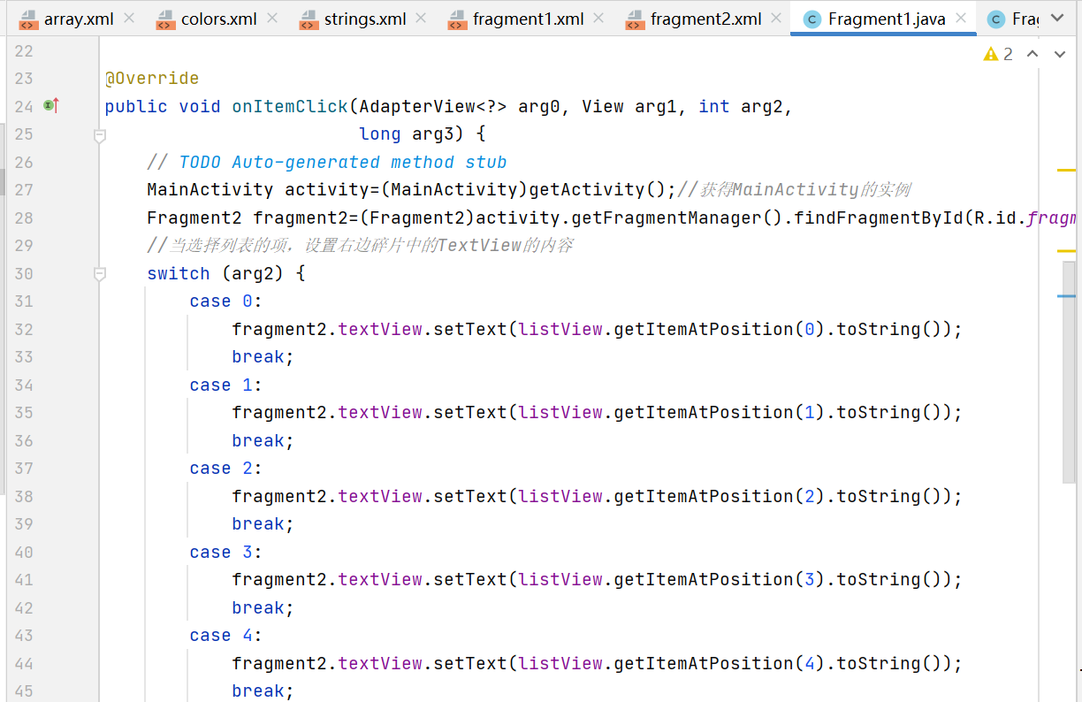
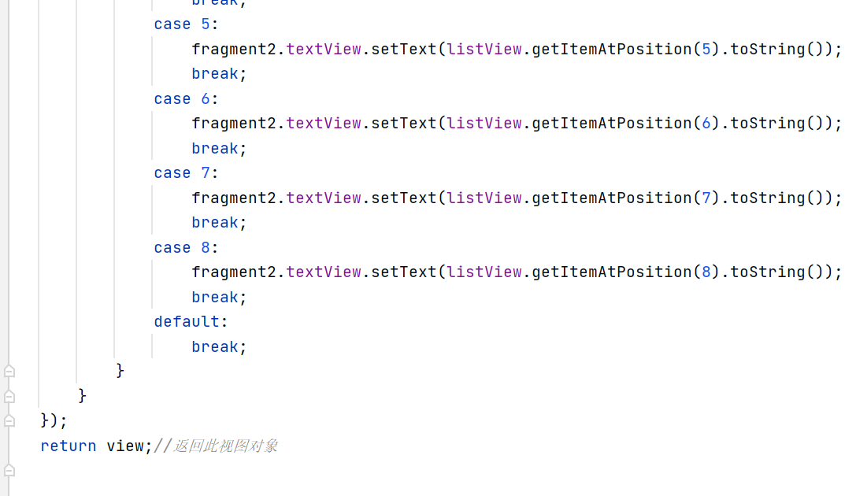
其中，实现两个碎片之间通信的代码为：
获得Fragment2碎片的实例，调用Fragment2碎片的方法和变量的代码：
// TODO Auto-generated method stub
MainActivity activity=(MainActivity)getActivity();//获得ainActivity的实例
Fragment2 fragment2=(Fragment2)activity.getFragmentManager().findFragmentById(R.id.fragment2);//获得Fragment2碎片对象

Fragment2.java，右边碎片，代码如下：
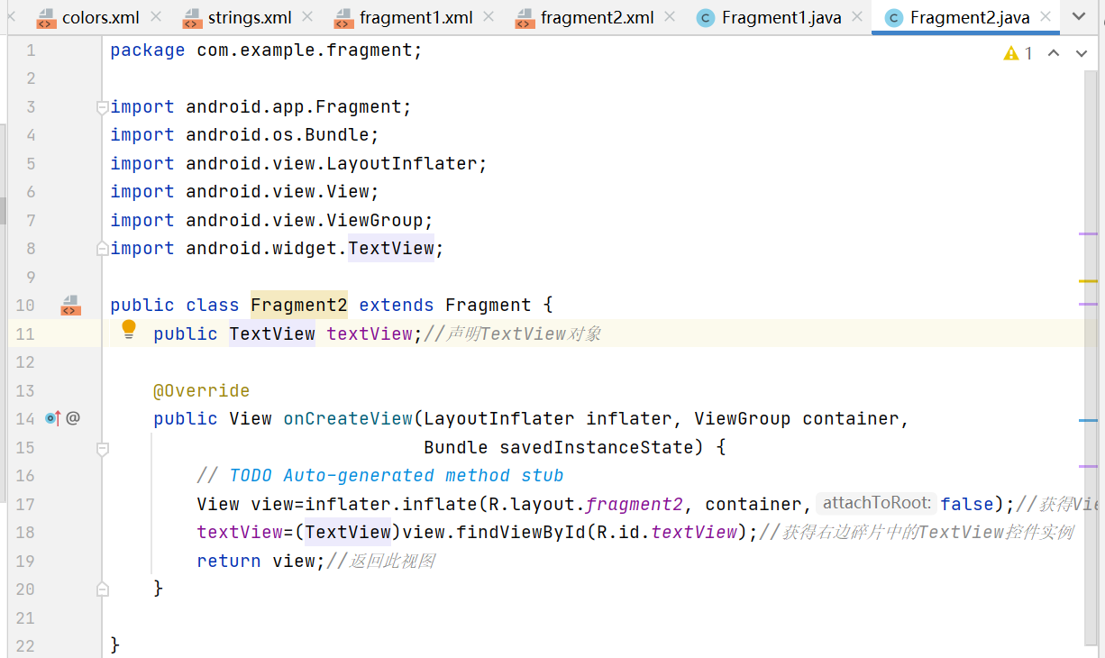

- 修改默认的activity_main.xml布局文件，添加两个碎片，代码如下：
想两个碎片都显示屏幕的一半——将两个fragment的宽度都设置为0dp，权重（layout_weight）都为1
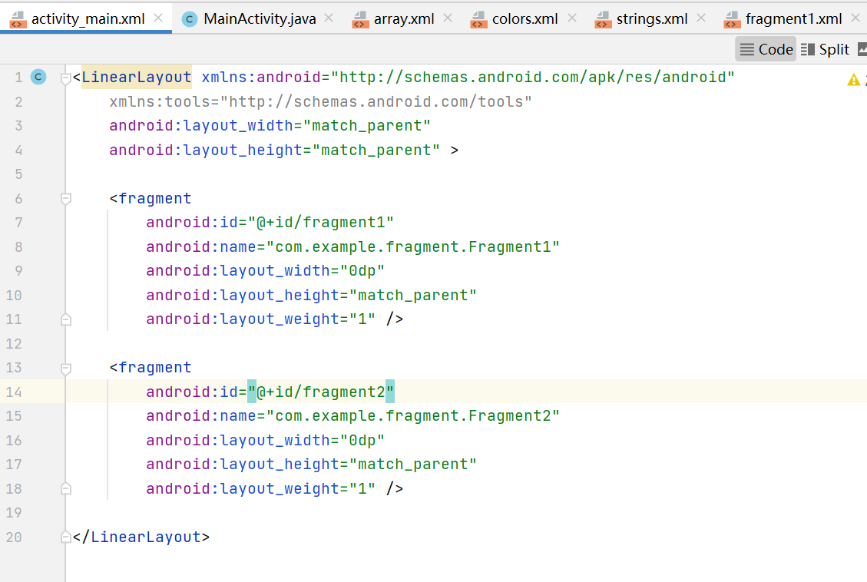
数据处理分析：
运行结果：
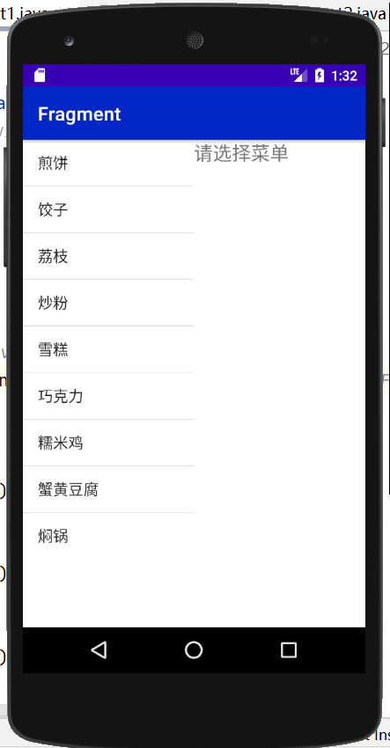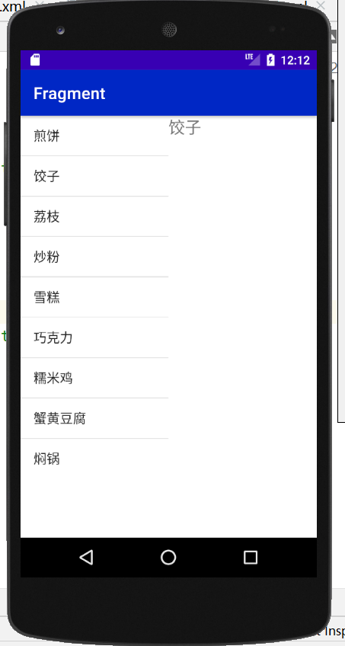
没有点击时，显示“请选择菜单”
点击左边表格中的任意一项右边就会显示对应文字

深圳大学学生实验报告用纸

指导教师批阅意见：

成绩评定：

指导教师签字：解为成
2021 年 10 月 25 日
备注：
注：1、报告内的项目或内容设置，可根据实际情况加以调整和补充。
2、教师批改学生实验报告时间应在学生提交实验报告时间后10日内。

